

สถานีตำรวจภูธรเลาขวัญ
จังหวัดกาญจนบุรี
โทร. 0 3457 6119

ประจำเดือน มกราคม 2567
รายงานการปฏิบัติราชการ
คำนำ

ตามการประเมินคุณธรรมและความโปร่งใสในการดำเนินงานของหน่วยงานภาครัฐ (Integrity and Transparency Assessment : ITA) สถานีตำรวจ ประจำปีงบประมาณ พ.ศ. 2567 ตัวชี้วัดที่ 9 การเปิดเผยข้อมูล ตัวชี้วัดย่อยที่ 9.2 การบริหารงาน ข้อ O7 กำหนดให้รายงานผลการปฏิบัติราชการประจำหน่วย โดยให้แสดงรายงานการปฏิบัติราชการประจำเดือนของสถานีตำรวจในรอบ 6 เดือนแรก ของปีงบประมาณ พ.ศ. 2567 (ตุลาคม 2566 - มีนาคม 2567) แยกเป็นรายเดือน และเผยแพร่เป็นประจำทุกเดือน บนเว็บไซต์ของสถานีตำรวจ
สถานีตำรวจภูธรเลาขวัญ จึงได้สรุป การปฏิบัติราชการประจำเดือน มกราคม 2567 ไว้แล้ว โดยแยกการปฏิบัติเป็น 5 สายงาน ประกอบด้วย งานอำนวยการ งานป้องกันปราบปราม งานจราจร งานสืบสวน และงานสอบสวน เพื่อเผยแพร่ข้อมูลการปฏิบัติงานบนเว็บไซต์ของสถานีตำรวจภูธรเลาขวัญ https://laokhwan.kanchanaburi.police.go.th/ ต่อไป

พันตำรวจเอก
( สิทธิพงศ์ สังข์แสง )
ผู้กำกับการ สถานีตำรวจภูธรเลาขวัญ
1 กุมภาพันธ์ 2567

สารบัญ

คำนำ
สารบัญ
รายงานการปฏิบัติราชการงานอำนวยการ 3
รายงานการปฏิบัติราชการงานป้องกันปราบปราม 7
รายงานการปฏิบัติราชการงานจราจร 14
รายงานการปฏิบัติราชการงานสืบสวน 17
รายงานการปฏิบัติราชการงานสอบสวน 20



รายงานการปฏิบัติราชการงานอำนวยการ

1.การประชุมบริหาร สภ. ครั้งที่ 4/2567 ประจำเดือน มกราคม 2567

วันที่ 26 มกราคม 2566 เวลา 13.00 น. พ.ต.อ.สิทธิพงศ์ สังข์แสง ผกก.สภ.เลาขวัญ จัดการประชุมบริหาร สภ. ครั้งที่ 4/2567 ประจำเดือน มกราคม 2566 โดยมีข้าราชการตำรวจ สภ.เลาขวัญ มาประชุม จำนวน 53 นาย มีระเบียบวาระการประชุม ดังนี้
วาระที่ 1 เรื่องประธานแจ้งที่ประชุมทราบ
วาระที่ 2 รับรองรายงานการประชุม เดือน ธันวาคม 2566
วาระที่ 3 เรื่องแจ้งเพื่อทราบ
วาระที่ 4 กำชับการปฏิบัติตามนโยบายของผู้บังคับบัญชา
วาระที่ 5 แผนกงานแถลงผลการปฏิบัติและข้อราชการสำคัญ
วาระที่ 6 เรื่องอื่น
วาระที่ 7 ประธานสรุปสั่งการ
ผู้รับผิดชอบกิจกรรม : พ.ต.ต.ธนภณ จารุกิตติภัค สว.อก.สภ.เลาขวัญ

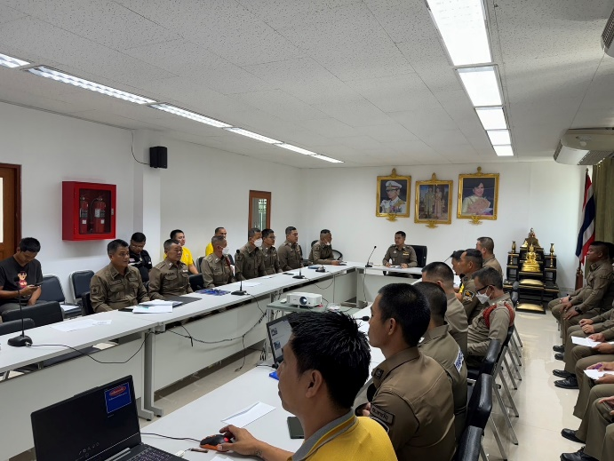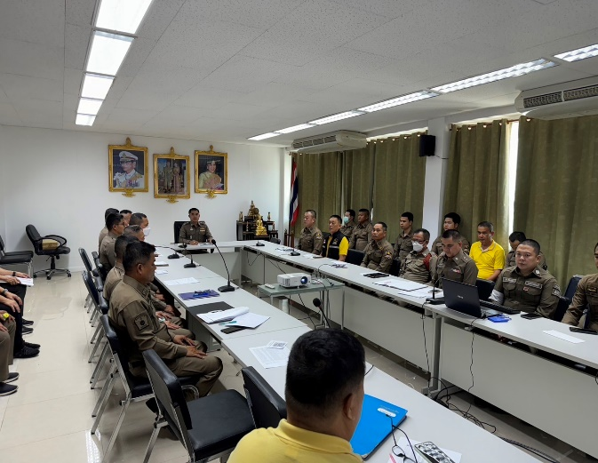

2.โครงการพัฒนาคุณธรรม จริยธรรม และจรรยาบรรณ ข้าราชการตำรวจ ประจำปีงบประมาณ พ.ศ. 2567 “กิจกรรมทำบุญตักบาตรเนื่องในวันขึ้นปีใหม่ 2567”

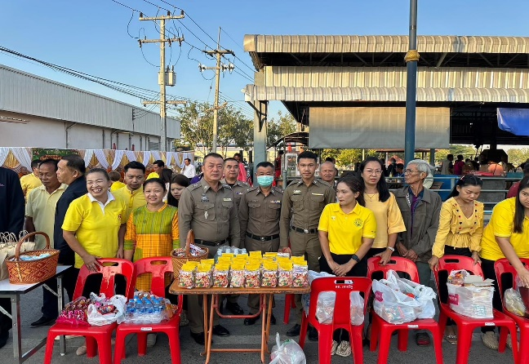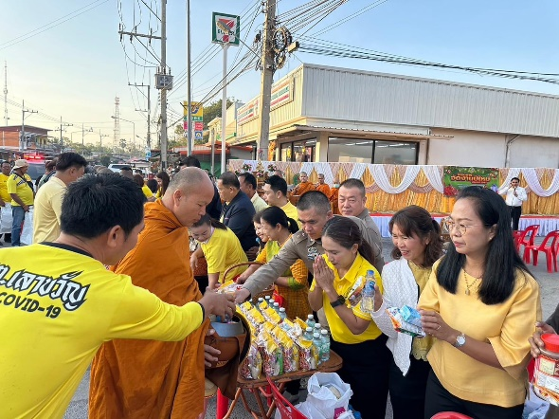

วันที่ 5 มกราคม 2566 พ.ต.อ.สิทธิพงศ์ สังข์แสง ผกก.สภ.เลาขวัญ มอบหมายให้ พ.ต.ท.วิศิษฐ์ จตุราวิยสัจ สวป.สภ.เลาขวัญ พร้อมข้าราชการตำรวจ สภ.เลาขวัญ ร่วมกิจกรรมทำบุญตักบาตรเนื่องในวันขึ้นปีใหม่ 2567 ณ ตลาดสดเทศบาลตำบลเลาขวัญ

3.กิจกรรมวันเด็กแห่งชาติ ปี พ.ศ.2567

วันที่ 11 มกราคม 2566 พ.ต.อ.สิทธิพงศ์ สังข์แสง ผกก.สภ.เลาขวัญ มอบหมายให้ พ.ต.ท.วีรยุทธ อ่วมประเสริฐ รอง ผกก.(สอบสวน)สภ.เลาขวัญ ร่วมกิจกรรมวันเด็ก โดยจัดแสดงอาวุธปืน และมอบสิ่งของให้แก่เด็กที่มาร่วมงาน

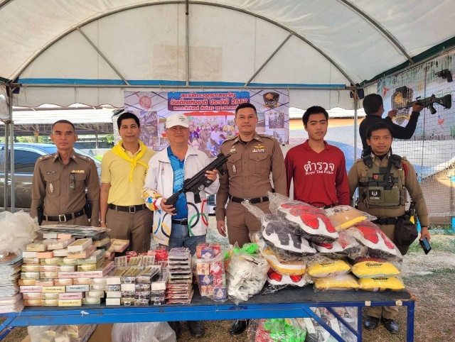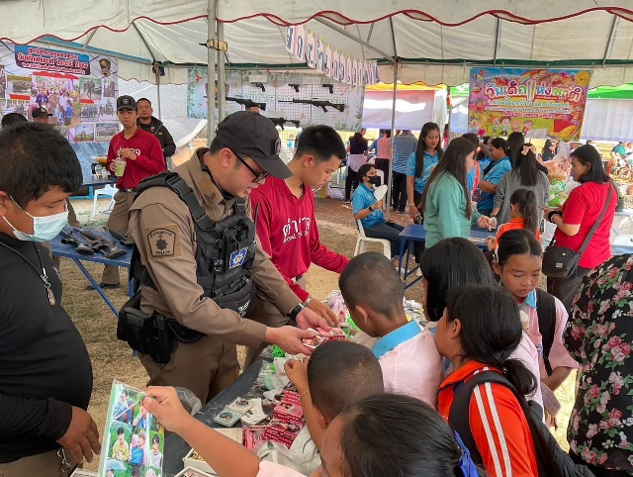

4.กิจกรรม โครงการ “สุขปลอดเหล้า”
วันที่ 18 มกราคม 2567 พ.ต.อ.สิทธิพงศ์ สังข์แสง ผกก.สภ.เลาขวัญ พร้อมกับข้าราชการตำรวจ สภ.เลาขวัญ ร่วมกับ สสส.จังหวัดกาญจนบุรี ร่วมกิจกรรมอบรมโครงการ “สุขปลอดเหล้า”

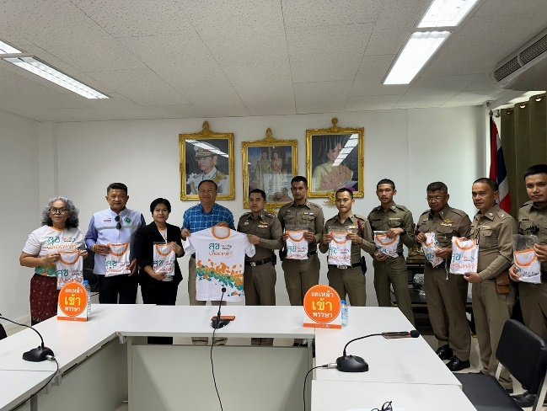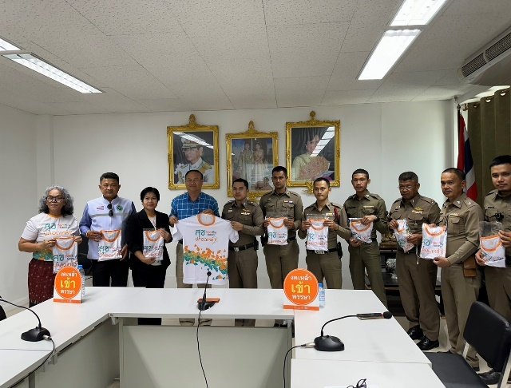

3. โครงการอาหารกลางวัน

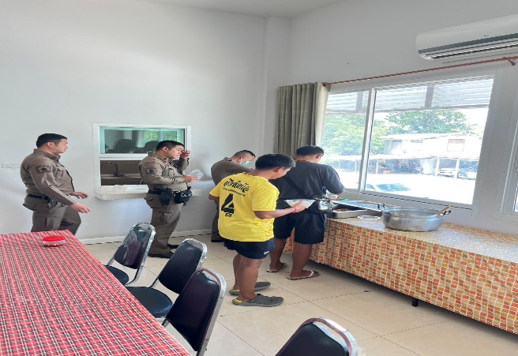 | 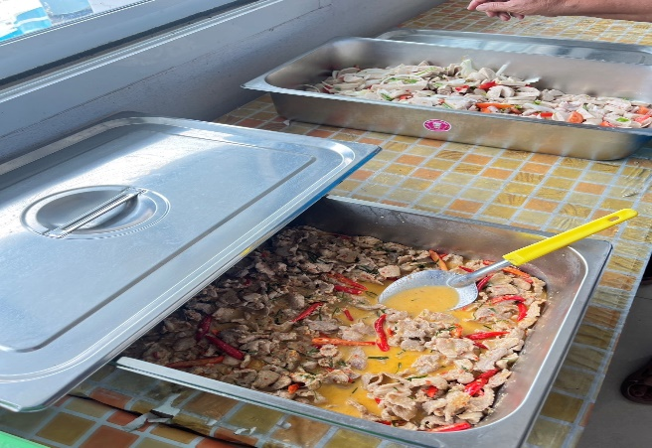

พ.ต.อ.สิทธิพงศ์ สังข์แสง ผกก.สภ.เลาขวัญ จัดให้มีโครงการอาหารกลางวันประจำปีงบประมาณ2567 โดยมีโครงการอาหารกลางวันทุกวันจันทร์ – ศุกร์ เว้นวันหยุดราชการ ระยะเวลาการดำเนินการเดือน ต.ค.66 - ก.ย.67 งบประมาณดำเนินการเดือนละ 23,000 บาท
ผู้รับผิดชอบโครงการ : พ.ต.ต.ธนภณ จารุกิตติภัค สว.อก.สภ.เลาขวัญ

4. โครงการพัฒนาบุคลากรตำรวจ “นวดเพื่อสุขภาพข้าราชการตำรวจ”

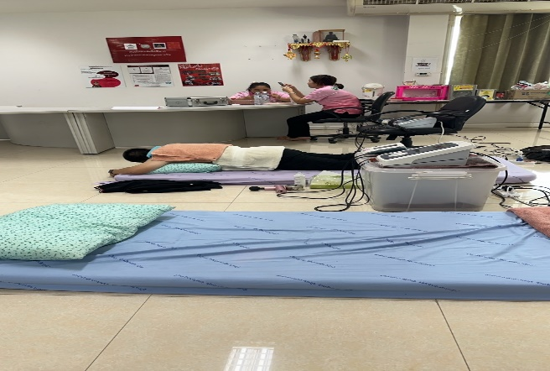 | 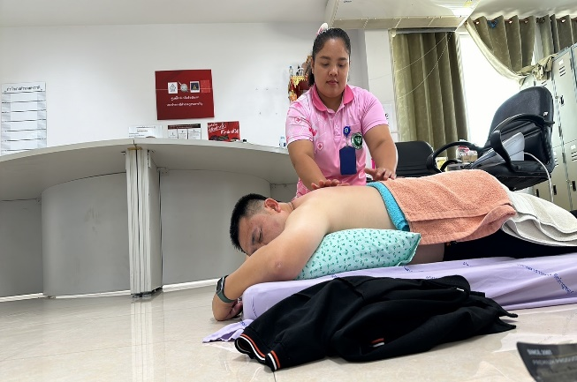

พ.ต.อ.สิทธิพงศ์ สังข์แสง ผกก.สภ.เลาขวัญ จัดให้มีโครงการพัฒนาบุคลากรตำรวจ “นวดเพื่อสุขภาพข้าราชการตำรวจ” โดยจัดให้มีการดำเนินการทุกวันศุกร์ ในสัปดาห์ที่ 3 ของเดือน เว้นวันหยุดราชการ ระยะเวลาการดำเนินการเดือน ต.ค.66 - ก.ย.67
ผู้รับผิดชอบโครงการ : พ.ต.ต.ธนภณ จารุกิตติภัค สว.อก.สภ.เลาขวัญ

รายงานการปฏิบัติราชการงานป้องกันปราบปราม

1. การปล่อยแถวสายตรวจและฝึกยุทธวิธีตำรวจ

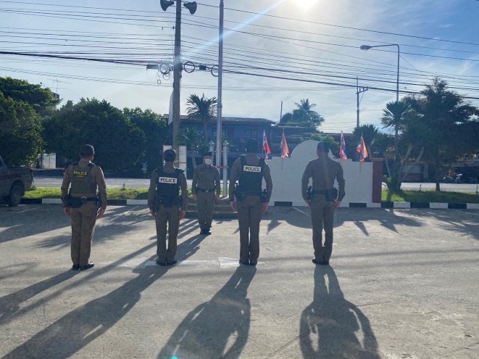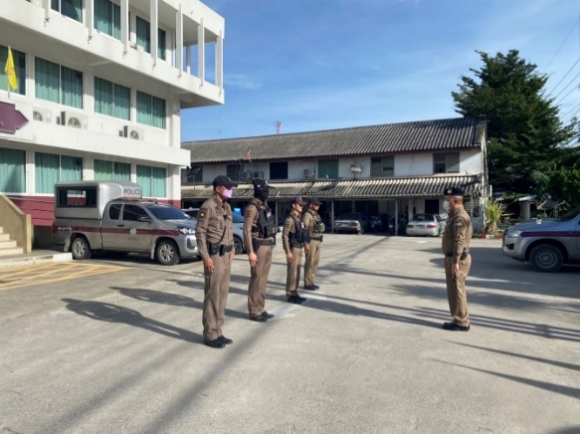
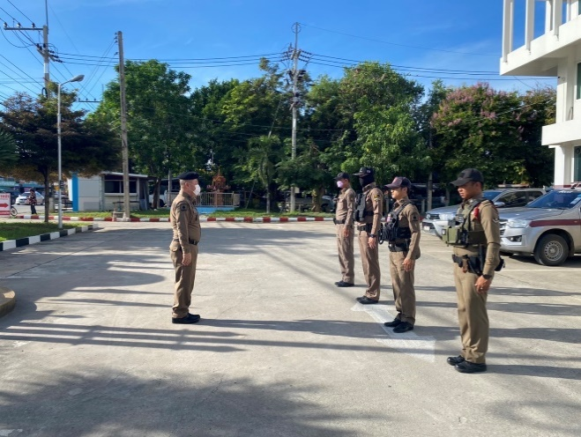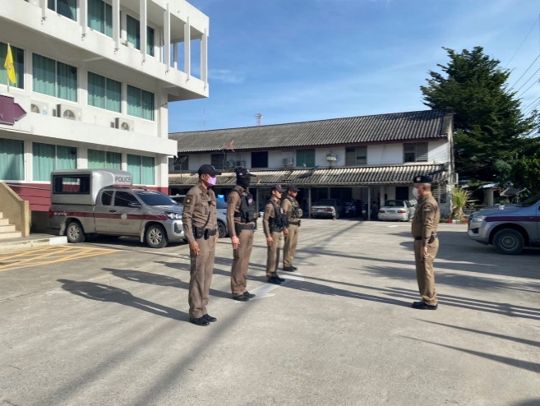
วันที่ 1-31 มกราคม 2566 เวลา 08.00 น. พ.ต.ท.ณัฐพัชร์ พันธ์เจริญ รอง ผกก.ป.สภ.เลาขวัญ และ พ.ต.ท.วิศิษฐ์ จตุราวิยสัจ สวป.สภ.เลาขวัญ เรียกรวมแถวหน้าเสาธง เพื่อเคารพธงชาติ สวดมนต์ไหว้พระ กล่าวอุดมคติตำรวจ และชี้แจงข้อราชการต่างๆ ดังนี้
- กำชับการปฏิบัติหน้าที่ให้มีความพร้อมอยู่เสมอ
- ตรวจความพร้อมก่อนออกปฏิบัติหน้าที่ เครื่องแต่งกาย อาวุธอุปกรณ์ประจำกาย และยานพาหนะ
- ออกตรวจจุดเสี่ยงจุดล่อแหลมในพื้นที่รับผิดชอบและบันทึกลงระบบ Police 4.0
- ออกตรวจเยี่ยมประชาชน ตามโครงการ Stop Walk and talk
- ปฏิบัติตามแนวทาง การยกระดับการบริการประชาชนของสถานีตำรวจ
- กำชับการปฎิบัติหน้าที่ ตามหลักยุทธวิธี ไม่ประมาท
- ฝึกทบทวนยุทธวิธีตำรวจ
ผู้รับผิดชอบกิจกรรม : พ.ต.ท.ณัฐพัชร์ พันธ์เจริญ รอง ผกก.ป.สภ.เลาขวัญ, พ.ต.ท.วิศิษฐ์ จตุราวิยสัจ สวป.สภ.เลาขวัญ
2. การออกตรวจตามแผนการตรวจ
การแบ่งเขตตรวจ
1. สายตรวจรถยนต์ 3 ผลัด รับผิดชอบพื้นที่ 2 ตำบล และสนับสนุนการปฏิบัติหน้าที่ของสายตรวจตำบลทุกตำบล พื้นที่รับผิดชอบได้แก่
- ตำบลเลาขวัญ (ในเขตเทศบาล)
- ตำบลหนองโสน
2. สายตรวจตำบล 6 ตำบล แยกเป็น
- สายตรวจตำบลเลาขวัญ รับผิดชอบตำบลเลาขวัญ (นอกเขตเทศบาล)
- สายตรวจตำบลหนองประดู่ รับผิดชอบตำบลหนองประดู่
- สายตรวจตำบลทุ่งกระบ่ำ รับผิดชอบตำบลทุ่งกระบ่ำ
- สายตรวจตำบลหนองนกแก้ว รับผิดชอบตำบลหนองนกแก้ว
- สายตรวจตำบลหนองฝ้าย รับผิดชอบตำบลหนองฝ้าย
- สายตรวจตำบลหนองปลิง รับผิดชอบตำบลหนองปลิง
การออกตรวจตรวจให้ครบวงรอบตามที่กำหนด
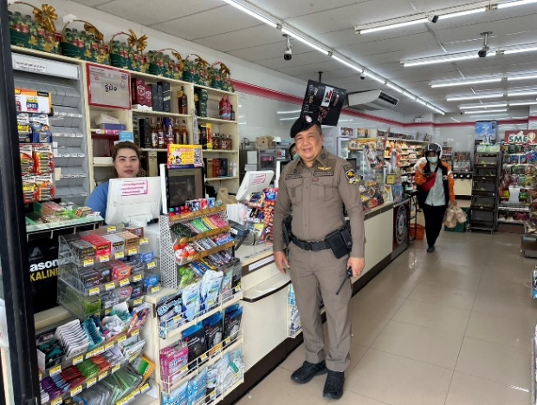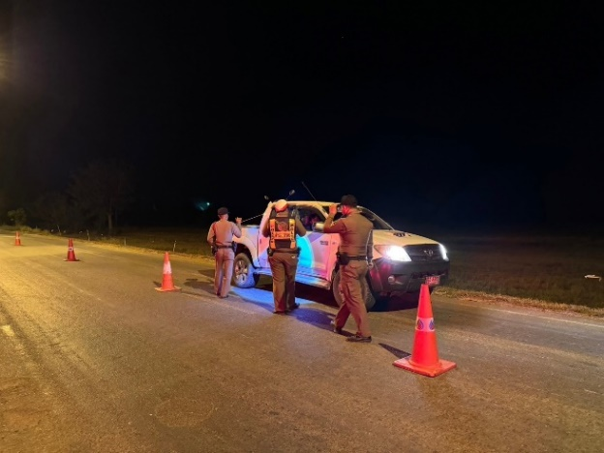
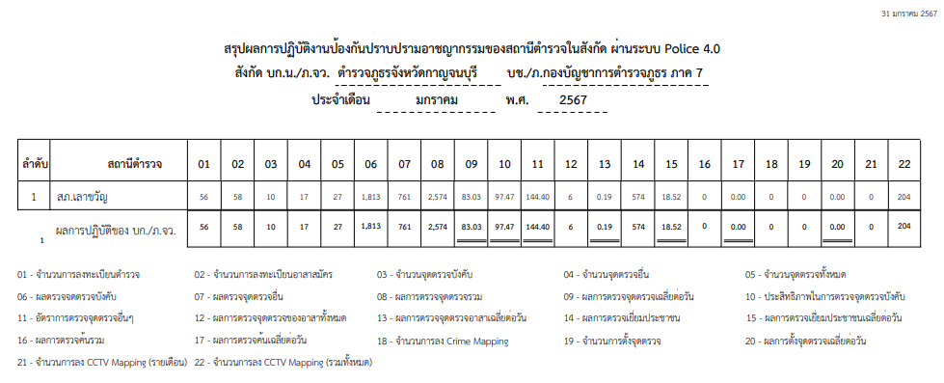

3. ศูนย์รับแจ้งเหตุ 191
เดือน | สั่งการ | พบ | ไม่พบ | เวลาถึง
 |  |  |  | 5 นาที | 5-15 นาที | 15-30 นาที
ม.ค.67 | 11 | 11 | - | 1 | 9 | 1

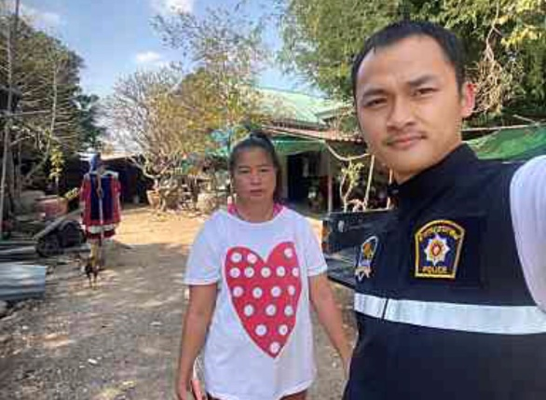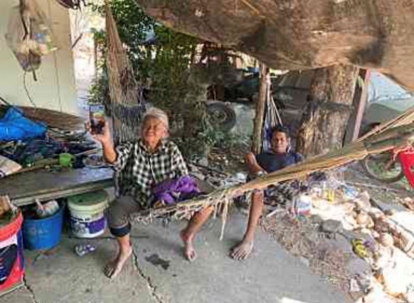

วันที่ 18 มกราคม 2567 เวลา 12.52 น. รับแจ้งเหตุจากศูนย์รับแจ้งเหตุ 191 กาญจนบุรี เหตุทะเลาะวิวาทระหว่างเพื่อนบ้าน
ส.ต.อ.อมรเทพ ทิพจร ผบ.หมู่(ป.) สภ.เลาขวัญ ปฏิบัติหน้าที่สายตรวจตำบลหนองฝ้าย ตรวจสอบเหตุทะเลาะวิวาท ได้ทำการพูดคุย ไกล่เกลี่ย เพื่อระงับข้อพิพาท แต่ไม่สามารถตกลงกันได้ จึงได้มาพบพนักงานสอบสวน

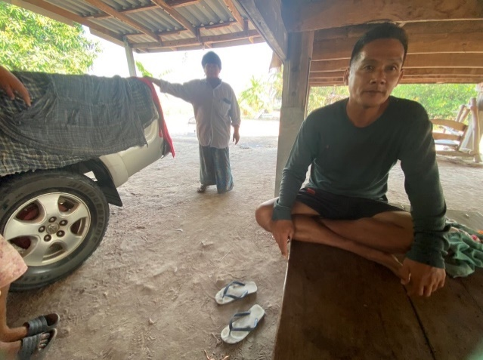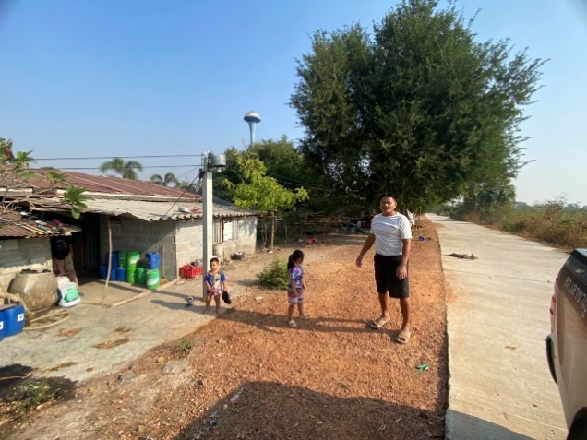

วันที่ 21 มกราคม 2567 เวลา 09.10 น. รับแจ้งเหตุจากศูนย์รับแจ้งเหตุ 191 กาญจนบุรี เหตุทะเลาะวิวาทระหว่างผู้แจ้งกับเพื่อนบ้าน
ส.ต.อ.อมรเทพ ทิพจร ผบ.หมู่(ป.) สภ.เลาขวัญ ปฏิบัติหน้าที่สายตรวจตำบลหนองฝ้าย ตรวจสอบเหตุทะเลาะวิวาท ได้ทำการพูดคุย ไกล่เกลี่ย เพื่อระงับข้อพิพาท แต่ไม่สามารถตกลงกันได้ จึงได้มาพบพนักงานสอบสวน

4. การฝึกประจำสัปดาห์

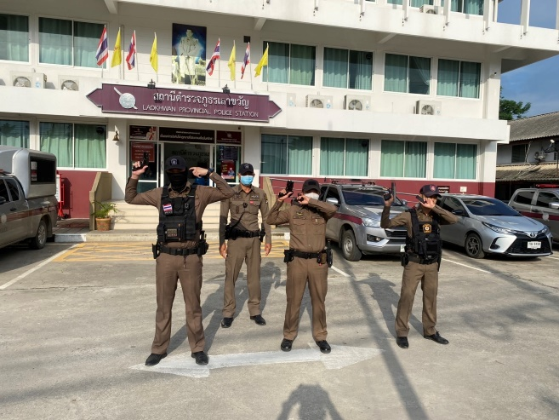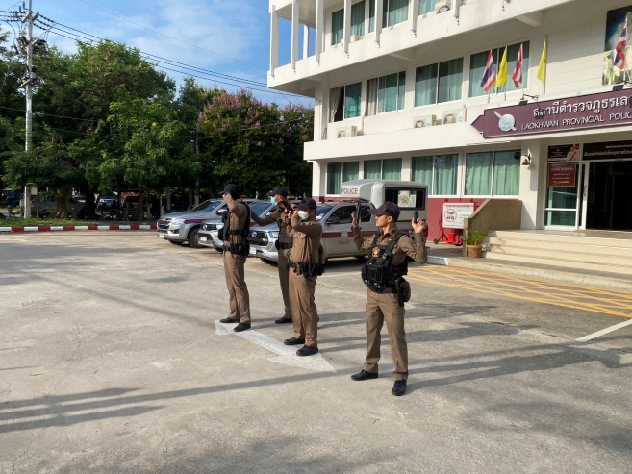

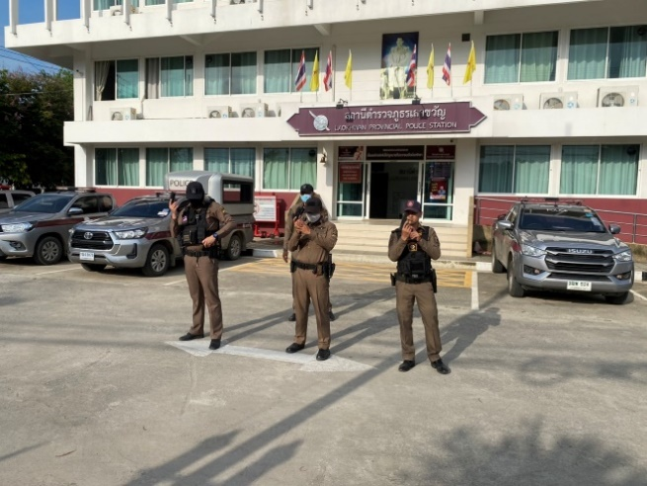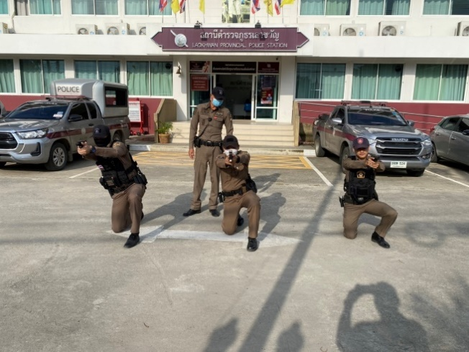

จัดทำคำสั่งแต่งตั้งครูฝึก และมอบหมายผู้ทำการฝึก ทำการฝึกอย่างน้อยสัปดาห์ละ 1 ครั้ง

5. ซ้อมแผนเผชิญเหตุ

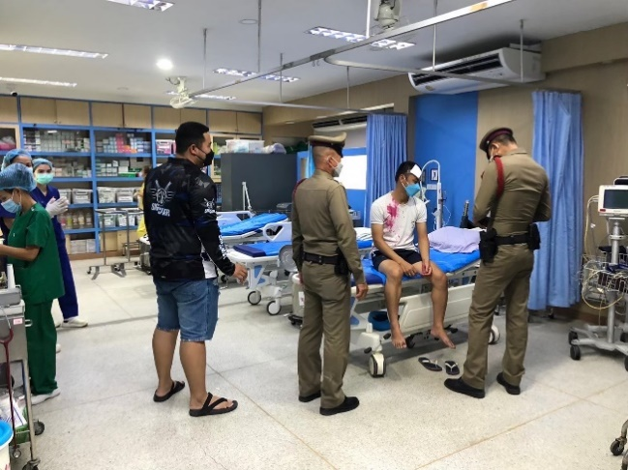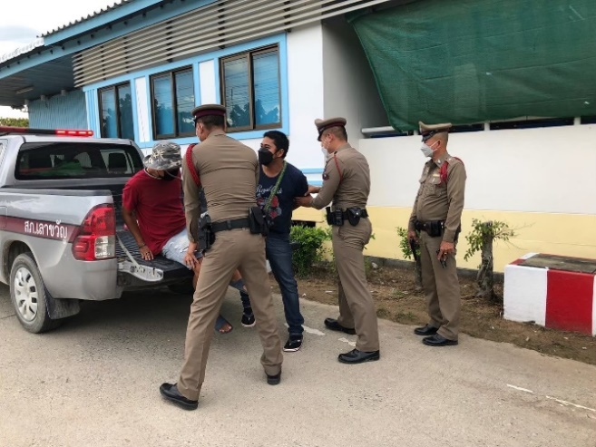

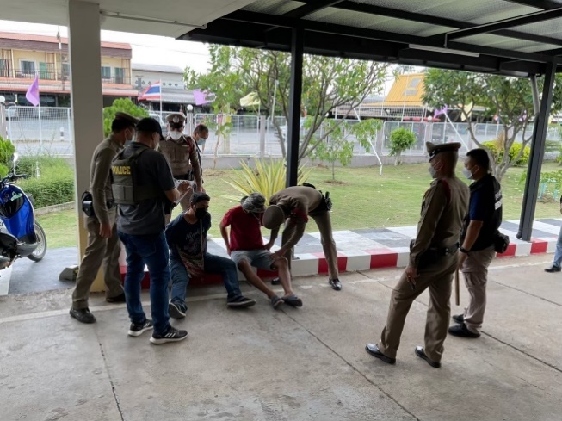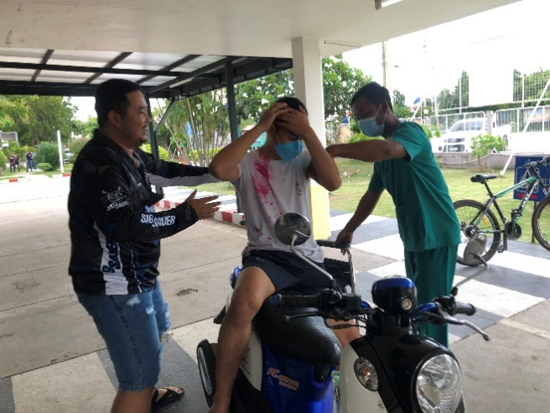

วันที่ 31 มกราคม 25๖7 เวลา 15.00 น. พ.ต.อ.สิทธิพงศ์ สังข์แสง ผกก.สภ.เลาขวัญ,
พ.ต.ท.ณัฐพัชร์ พันธ์เจริญ รอง ผกก.ป.สภ.เลาขวัญ, พ.ต.ท.วิศิษฐ์ จตุราวิยสัจ สวป.สภ.เลาขวัญ พร้อมด้วย 20/รถยนต์, สืบสวน, จราจร ร่วมกันซักซ้อมแผนเผชิญเหตุ วัยรุ่นก่อเหตุทะเลาะวิวาท ต่อเนื่องโรงพยาบาล

6. งานจิตอาสาพระราชทาน

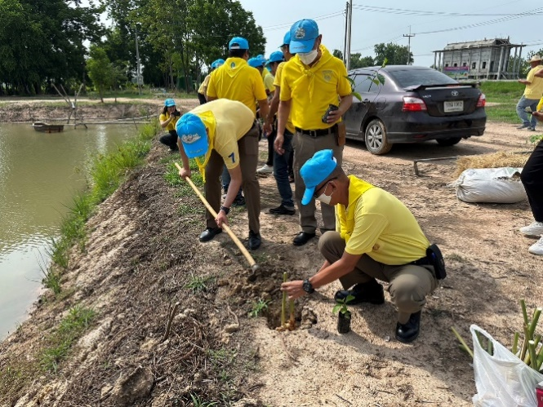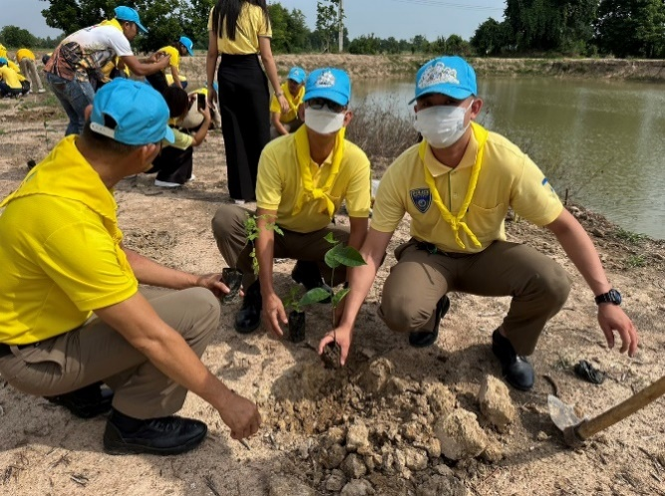
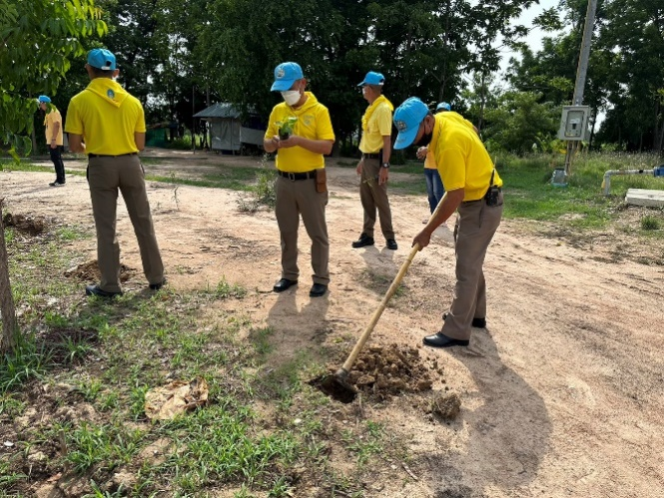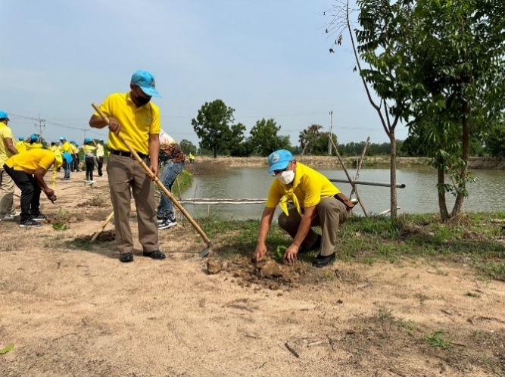

วันที่ 16 มกราคม 2567 เวลา 09.00 น. พ.ต.อ.สิทธิพงศ์ สังข์แสง ผกก.สภ.เลาขวัญ สั่งการให้ ชุดจิตอาสา สภ.เลาขวัญ ดำเนินกิจกรรมจิตอาสาพัฒนา ปรับภูมิทัศน์ และปลูกต้นไม้

7. โครงการโรงเรียนสีขาว

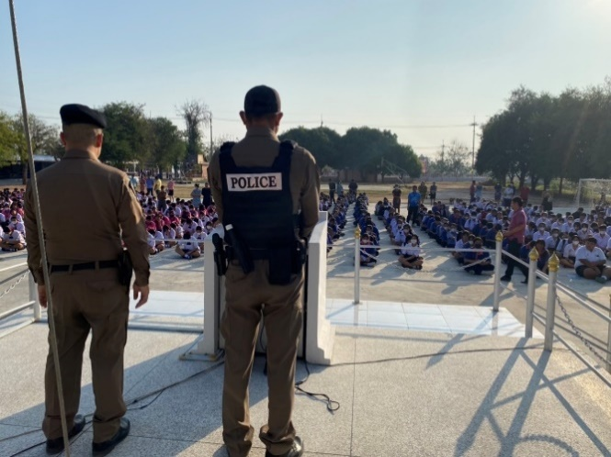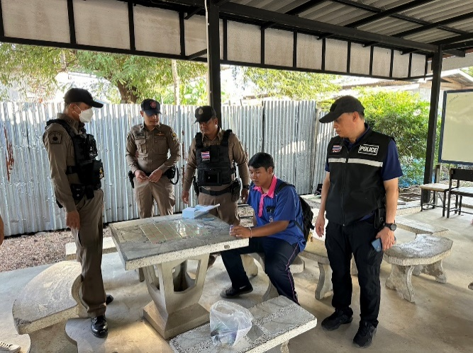
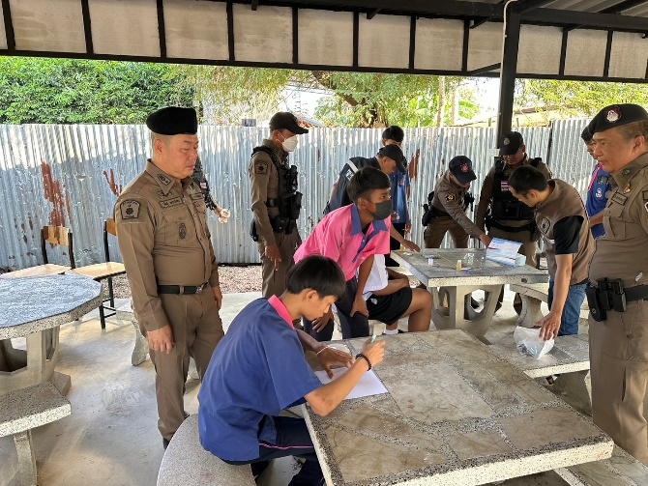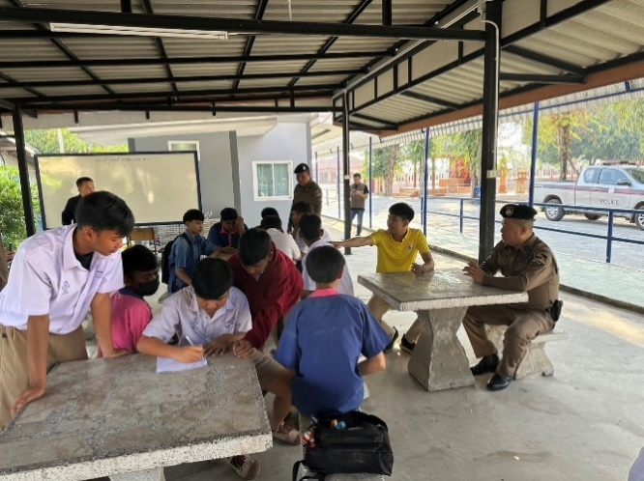

วันที่ 11 มกราคม 2567 เวลา 09.00 น. พ.ต.อ.สิทธิพงศ์ สังข์แสง ผกก.สภ.เลาขวัญ, พ.ต.ท.ณัฐพัชร์ พันธ์เจริญ รอง ผกก.ป.สภ.เลาขวัญ, พ.ต.ท.วิศิษฐ์ จตุราวิยสัจ สวป.สภ.เลาขวัญ พร้อมด้วย ข้าราชการตำรวจ สภ.เลาขวัญ ดำเนินโครงการโรงเรียนสีขาว ให้ความเกี่ยวกับยาเสพติด และตรวจปัสสาวะนักเรียน ณ โรงเรียนเลาขวัญราษฎร์บำรุง

รายงานการปฏิบัติราชการงานจราจร

1.การปล่อยแถวสายตรวจราจร ประจำเดือน มกราคม 2567
พ.ต.อ.สิทธิพงศ์ สังข์แสง ผกก.สภ.เลาขวัญ, พ.ต.ท.ณัฐพัชร์ พันธ์เจริญ รอง ผกก.ป.
สภ.เลาขวัญ, พ.ต.ท.บุญช่วย เกิดรื่น รอง ผกก.สส. สภ.เลาขวัญ, พ.ต.ท.วิศิษฐ์ จตุราวิยสัจ สวป.สภ.เลาขวัญ, พ.ต.ท.สมชาย วุฒาพาณิชย์ สว.สส. สภ.เลาขวัญ ได้เรียก สายตรวจรถยนต์
ชุดสืบสวน จราจร พร้อมกำลัง ตร.สภ.เลาขวัญ เพื่อปล่อยแถวออก ว.4 ว.43 ตั้งจุดตรวจจุดสกัด ตามข้อสั่งการในการประชุมเกี่ยวกับสถานการณ์ความมั่นคงในจังหวัดกาญจนบุรี ตามนโยบาย
การจัดระเบียบสังคม ปราบปรามผู้มีอิทธิพล และป้องกันปราบปรามอาชญากรรม เพื่อป้องกันเหตุอาชญากรรม การแข่งรถในทางและลักลอบเคลื่อนย้ายแรงงานต่างด้าว สิ่งของผิดกฎหมาย และชี้แจงข้อราชการต่างๆ

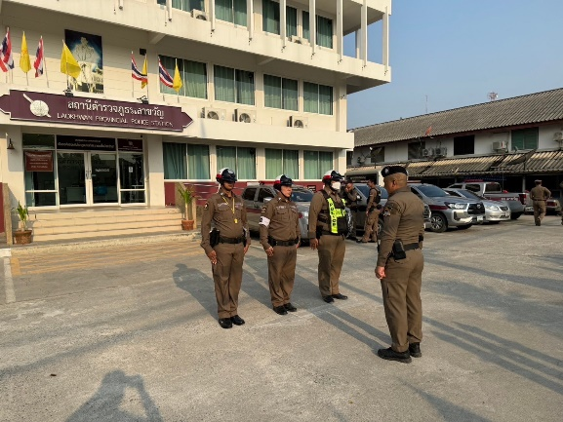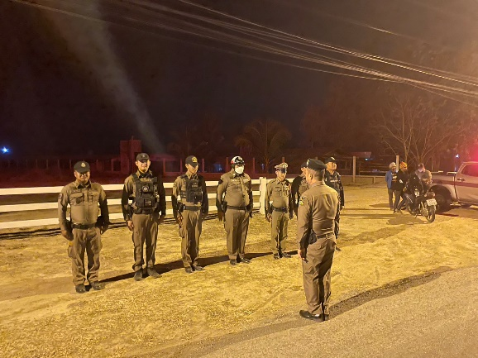

2. การอำนวยความสะดวกด้านการจราจร ประจำเดือน มกราคม 2567
เมื่อวันที่ 11 ม.ค. 2567 เวลา 09.00 น. พ.ต.อ.สิทธิพงศ์ สังข์แสง ผกก.สภ.เลาขวัญ มอบหมายให้ พ.ต.ท.วีรยุทธ อ่วมประเสริฐ รอง ผกก.(สอบสวน) สภ.เลาขวัญ,
พ.ต.ท.ธนภณ จารุกิตติภัค สว.อก.สภ.เลาขวัญ พร้อมด้วย จนท.ตร.ชุด.ชมส , จนท.ตร.
ชุดจิตอาสา ร้อยเวร20 สายตรวจรถยนต์ , จนท.ตร.จราจร , อส.ตร.สภ.เลาขวัญ ร่วมกิจกรรมงานวันเด็กแห่งชาติ ประจำปี 2567 และอำนวยความสะดวกด้านการจราจร ณ รร.บ้านโปร่งไหม
ต.หนองประดู่ อ.เลาขวัญ จ.กาญจนบุรี ร่วมกิจกรรมมอบของขวัญ ของชำร่วย อุปกรณ์การเรียน สมุด เครื่องเขียน และจัดแสดงอาวุธปืน สาธิต แนะนำการใช้อาวุธปืนตามยุทธวิธีตำรวจเบื้องต้น

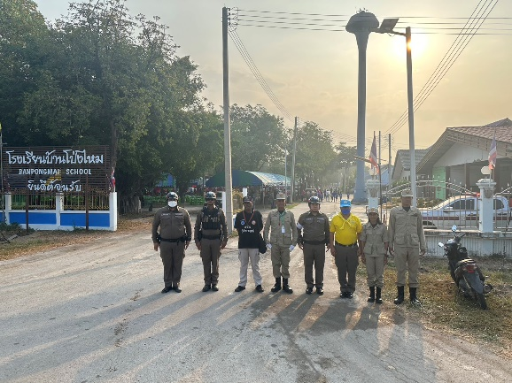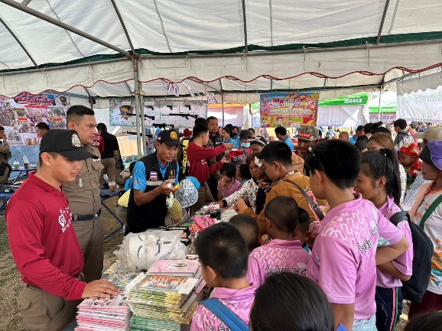

เมื่อวันที่ 23 มกราคม 2566 เวลาประมาณ 09.00น. ด.ต. กมลฤทธิ์ พานวาวแวว
ส.ต.อ.พรเทพ คำฮอมว.4 วิทยากรบรรยายให้ความรู้เกี่ยวกับโทษของยาเสพติดและกฎจราจรป้ายสัญลักษณ์ต่างๆ และความปลอดภัยของผู้ใช้รถใช้ถนน ณ โรงเรียนหนองปรือ

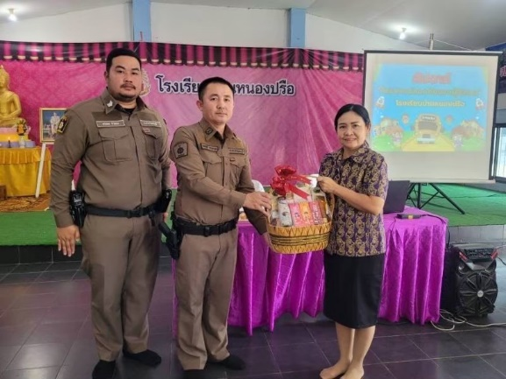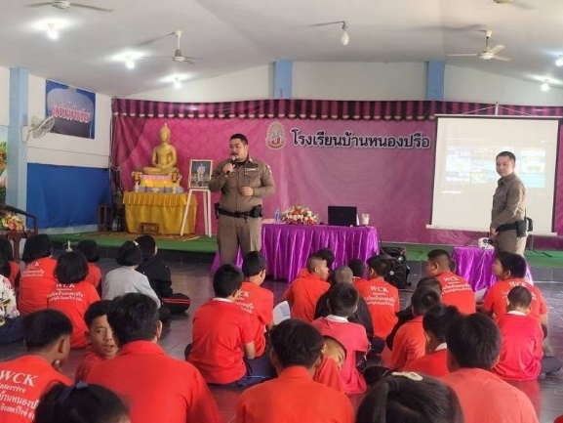

3.การตั้งจุดตรวจจุดสกัด ประจำเดือน มกราคม 2567
ภายใต้การอำนวยการของ พ.ต.อ.สิทธิพงศ์ สังข์แสง ผกก.สภ.เลาขวัญ ได้สั่งการให้
พ.ต.ท.ณัฐพัชร์ พันธ์เจริญ รอง ผกก.ป.สภ.เลาขวัญ, พ.ต.ท.บุญช่วย เกิดรื่น รอง ผกก.สส.
สภ.เลาขวัญ, พ.ต.ท.วิศิษฐ์ จตุราวิยสัจ สวป.สภ.เลาขวัญ, พ.ต.ท.สมชาย วุฒาพาณิชย์ สว.สส. สภ.เลาขวัญ ร้อยเวร20 สายตรวจรถยนต์ ชุดสืบสวน จราจร พร้อมกำลัง ตร.สภ.เลาขวัญ
ตั้งจุดตรวจจุดสกัด ปราบปรามผู้มีอิทธิพล และป้องกันปราบปรามอาชญากรรม เพื่อป้องกันเหตุอาชญากรรม การแข่งรถในทาง กวดขันจับกุม 10 ข้อหาหลัก ลักลอบเคลื่อนย้ายแรงงานต่างด้าวและ สิ่งของผิดกฎหมาย

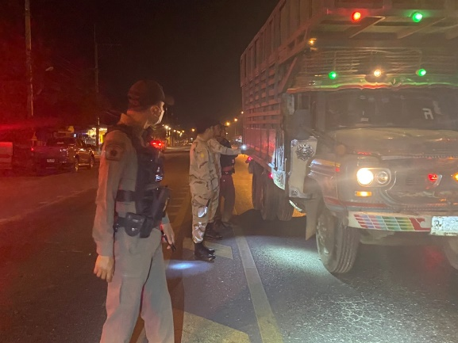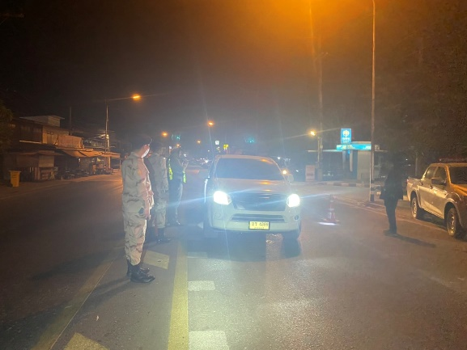

4.ผลการดำเนินงานการตั้งจุดตรวจจุดสกัด ประจำเดือน มกราคม 2567

เดือน/ปี | พบการกระทำความผิด  ราย | จำนวนออกใบสั่ง  ราย | บันทึกจับกุม  ราย | ตักเตือน(ขับดี)  ราย
ม.ค. 67 | 328 | 0 | 10 | 318

5.สรุปผลการจับกุมและตักเตือนแยกตามข้อหาที่กระทำความผิด

เดือน มกราคม 2567
ลำดับ | ข้อหา | จำนวน (ราย)
1. | ไม่สวมหมวกนิรภัยฯ | 121
2. | จยย.ไม่ปลอดภัยฯ | 40
3. | ไม่มีใบอนุญาตขับขี่ | 118
4. | ขับรถเร็ว | 15
5. | เมาขับ | 10
6. | ใช้โทรศัพท์ขณะขับรถ | 12
7. | ขับย้อนศร | 4
8. | ฝ่าฝืนสัญญาณไฟจราจร | 4
9. | แซงในที่คับขัน | 4
รวม |  | 328

รายงานการปฏิบัติราชการงานสืบสวน

1.สถิติจับกุมความผิดเกี่ยวยาเสพติด
ประเภทความผิด | จับกุม (ราย) | ผู้ต้องหา (คน)
ผลิต | 0 | 0
จำหน่าย | 5 | 5
ครอบครอง | 0 | 0
ครอบครองเพื่อเสพ | 6 | 6
เสพ | 30 | 30
รวม | 41 | 41

13 ม.ค. 2567
เมื่อวันที่..13..มกราคม...2567...ได้มีการจับกุมตัวผู้ต้องหา “จำหน่ายยาเสพติดโดยการมีไว้เพื่อจำหน่าย โดยกระทำเพื่อการค้า” จำนวน 1 ราย 1 คน ดังนี้
-นางสาวน้อย เล็กนุ่ม อายุ 50 ปี เลขประจำตัวประชาชน 3-7302-00721-75-3 ที่อยู่ 17 หมู่ที่ 2 ต.หนองกระทุ่ม อ.กำแพงแสน จ.นครปฐม
พร้อมด้วยของกลาง 4 รายการ
1.ยาบ้าเม็ดสีส้มมีตัวอักษรภาษาอังกฤษ wy กำกับอยู่บนเม็ดยา จำนวน 133 เม็ด และยาบ้าเม็ดสีเขียวมีตัวอักษรภาษาอังกฤษ wy กำกับอยู่บนเม็ดยา จำนวน 1 เม็ด บรรจุอยู่ภายในกระปุกทรงกลมสีขาวมีฝาปิด
*รวมยาบ้า 134 เม็ด*
2.ถุงขนาด 4x6 สำหรับแบ่งขายยาเสพติด จำนวน 22 ถุง
3.ตัวอย่างปัสสาวะของนางประภารัตน์ จำนวน 1 ขวด (30 ซีซี)
4.รายงานผลการตรวจปัสสาวะโรงพยาบาลเลาขวัญของนางประภารัตน์ฯ จำนวน 1 ฉบับ
โดยแจ้งข้อกล่าวหาว่า 1.จำหน่ายยาเสพติดให้โทษประเภท 1 (ยาบ้า) โดยการมีไว้ในครอบครองเพื่อจำหน่ายโดยไม่ได้รับอนุญาต อันมีลักษณะเป็นการกระทำเพื่อการค้า
2.เสพยาเสพติดให้โทษประเภทที่ 1 (ยาบ้า) โดยฝ่าฝืนต่อกฎหมาย
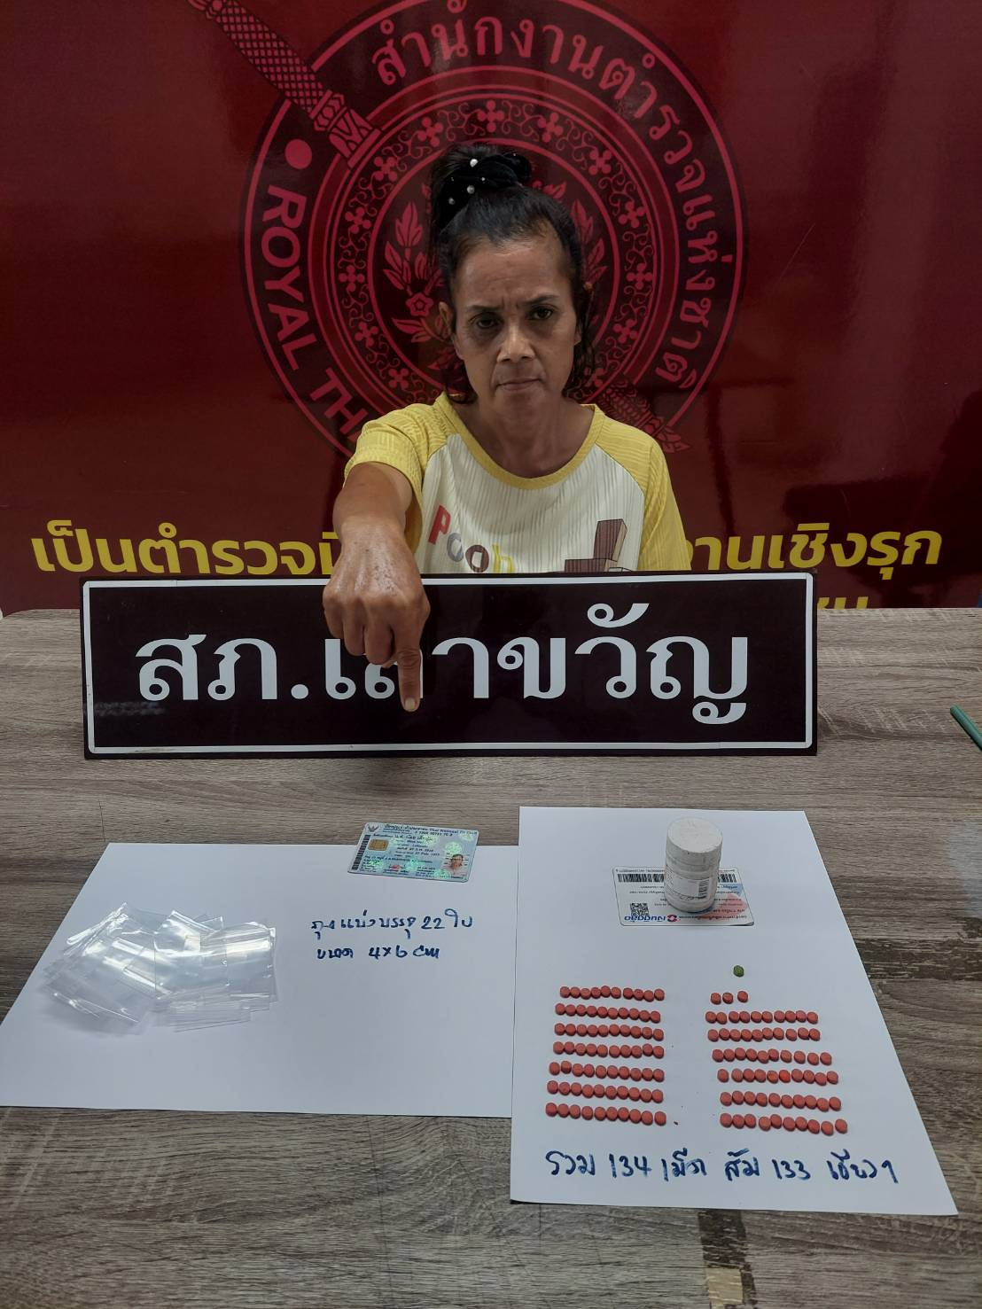
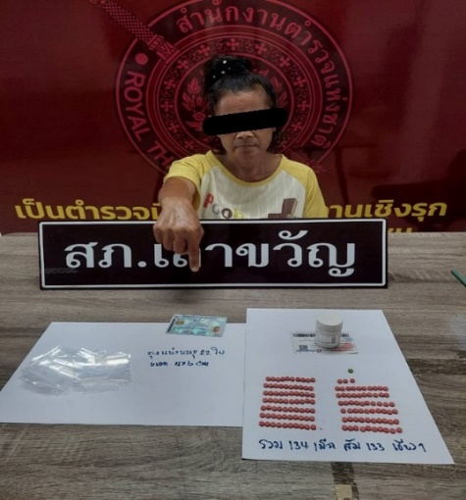

13 ม.ค. 2567
เมื่อวันที่..13..มกราคม...2567...ได้มีการจับกุมตัวผู้ต้องหา “จำหน่ายยาเสพติดโดยการมีไว้เพื่อจำหน่าย โดยกระทำเพื่อการค้า” จำนวน 1 ราย 1 คน ดังนี้
-นางประภารัตน์ สังขวรรณ อายุ 49 ปี เลขประจำตัวประชาชน 3-7206-00242-64-0 ที่อยู่ 144 หมู่ที่ 9 ต.หนองโสน อ.เลาขวัญ จ.กาญจนบุรี
พร้อมด้วยของกลาง 5 รายการ
1.ยาบ้าเม็ดสีส้มมีตัวอักษรภาษาอังกฤษ wy กำกับอยู่บนเม็ดยา จำนวน 15 เม็ด และยาบ้าเม็ดสีเขียวมีตัวอักษรภาษาอังกฤษ wy กำกับอยู่บนเม็ดยา จำนวน 1 เม็ด บรรจุอยู่ภายในถุงพลาสติกใสพับปิดปากถุง จำนวน 1 ถุง
2. ยาบ้าเม็ดสีส้มมีตัวอักษรภาษาอังกฤษ wy กำกับอยู่บนเม็ดยา จำนวน 10 เม็ด บรรจุอยู่ภายในถุงพลาสติกใสพับปิดปากถุง จำนวน 4 ถุง ใส่รวมอยู่ภายในถุงพลาสติกใส
*รวมยาบ้า 56 เม็ด*
3.ตัวอย่างปัสสาวะของนางประภารัตน์ จำนวน 1 ขวด (30 ซีซี)
4.รายงานผลการตรวจปัสสาวะโรงพยาบาลเลาขวัญของนางประภารัตน์ฯ จำนวน 1 ฉบับ
โดยแจ้งข้อกล่าวหาว่า 1.จำหน่ายยาเสพติดให้โทษประเภท 1 (ยาบ้า) โดยการมีไว้ในครอบครองเพื่อจำหน่ายโดยไม่ได้รับอนุญาต อันมีลักษณะเป็นการกระทำเพื่อการค้า
2.เสพยาเสพติดให้โทษประเภทที่ 1 (ยาบ้า) โดยฝ่าฝืนต่อกฎหมาย
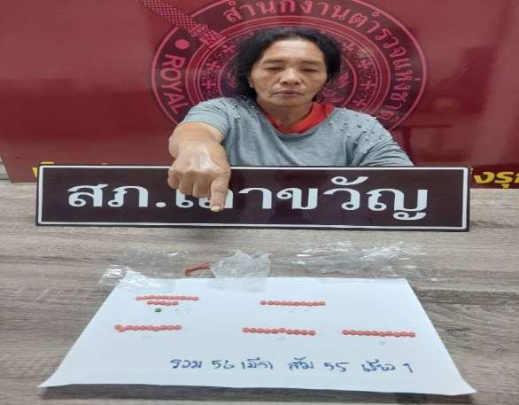
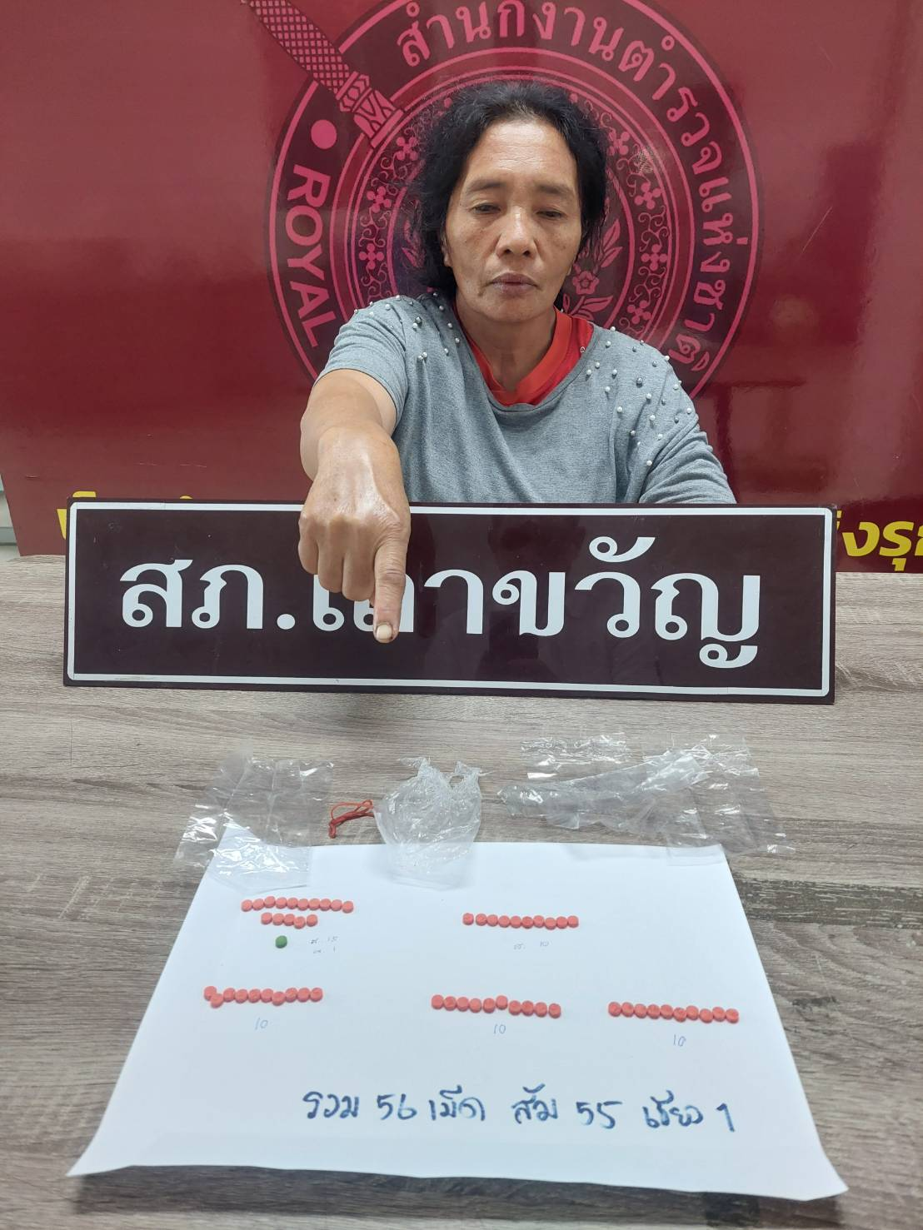

2. สถิติจับกุมความผิดเกี่ยวกับอาวุธปืนและความผิดอื่น
ความผิดเกี่ยวกับอาวุธ ประจำเดือน มกราคม 2566
ประเภทความผิด | จับกุม (ราย) | ผู้ต้องหา (คน)
อาวุธปืนไม่มีทะเบียน | 3 | 3
อาวุธปืนมีทะเบียน | 1 | 1
รวม | 4 | 4

3.จับกุมผู้ต้องหาตามหมายจับ
เมื่อวันที่ 24 มกราคม 2567 ได้มีการจับกุมผู้ต้องหาตามหมายจับ จำนวน 1 ราย 1 คน ดังนี้
-นายชีรีรามลาล บารตี อายุ 56 ปี สัญชาติอินเดีย อยู่ที่บ้านเลขที่ 81/2 ม.5 ต.วังลึก อ.ศรีสำโรง จ.สุโขทัย เลขหนังสือเดินทาง v-0018-988 วีซ่า นักท่องเที่ยว
ตามหมายจับ
ที่ จ.16/2567 ศาลจังหวัดสุโขทัย ซึ่งกระทำผิดฐาน ลักทรัพย์
เหตุเกิดริมถนน
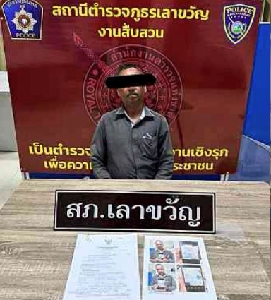
สายหนองฝ้าย - หนองโสน ม.1 ต.หนองฝ้าย อ.เลาขวัญ จ.กาญจนบุรี เมื่อวันที่ 24 มกราคม 2567

4.โครงการตรวจปัสสาวะเพื่อหาสารเสพติด
ไม่มีผลการดำเนินการ

รายงานการปฏิบัติราชการงานสอบสวน

1. อัตรากำลังและการปฏิบัติหน้าที่

ตำแหน่ง | อัตราอนุญาต | คนครอง | ขาด | หมายเหตุ
รอง ผกก. (สอบสวน) | 1 | 1 | -
สว. (สอบสวน) | ๑ | ๑ | -
สว.สอบสวน (หัวหน้างานคดี) | 1 | 1 | -
รอง สว. (สอบสวน) | ๓ | ๒ | ๑
มาช่วยราชการ | - | - | -
รวม | ๖ | ๕ | ๑

2. สถิติคดีอาญา 4 กลุ่ม ประจำเดือน มกราคม 256๗

ประเภทความผิด | เกิด | จับ | ผู้ต้องหา | หมายเหตุ
กลุ่มที่ 1 ความผิดเกี่ยวกับชีวิต ร่างกาย และเพศ | ๒ | ๒ | ๒
- ทำร้ายร่างกาย | ๒ | ๒ | ๒
กลุ่มที่ 2 ความผิดเกี่ยวกับทรัพย์ | ๑๑ | ๑๐ | ๑๑
กลุ่มที่ 3 ความผิดพิเศษ | ๑ | ๐ | ๐ | ออกหมายจับ
กลุ่มที่ 4 ความผิดรัฐเป็นผู้เสียหาย | ๔๖ |  | ๔๖
- ยาเสพติด | ๔๑ |  | ๔๑
- อาวุธปืน (ไม่มีทะเบียน) | ๓ |  | ๓
- อาวุธปืน (มีทะเบียน) | ๑ |  | ๑
- การพนัน | ๑ |  | ๑
- ความผิดเกี่ยวกับควบคุมเครื่องดื่มแอลฯ | ๐ |  | ๐
- พ.ร.บ.ควบคุมเครื่องดื่มแอลฯ | ๐ |  | ๐
- พ.ร.บ.คนเข้าเมืองฯ | ๐ |  | ๐

3. สถิติคดีจราจร ประจำเดือน มกราคม 256๗

มีคดีอุบัติเหตุจราจร จำนวน ๓ คดี

4. ตรวจสถานที่เหตุทำให้เสียทรัพย์

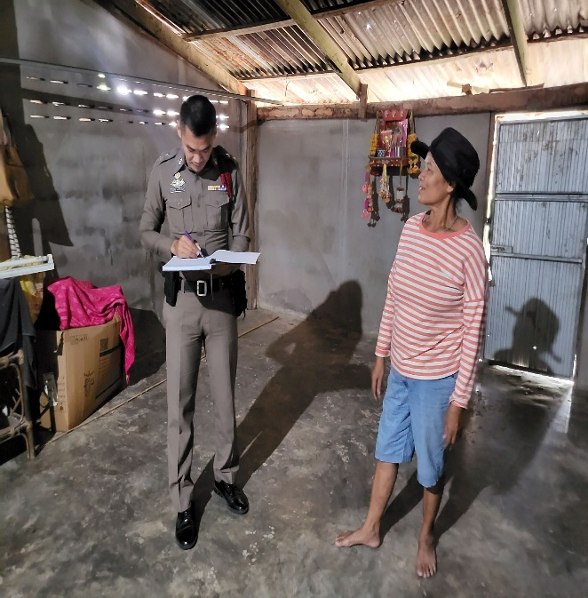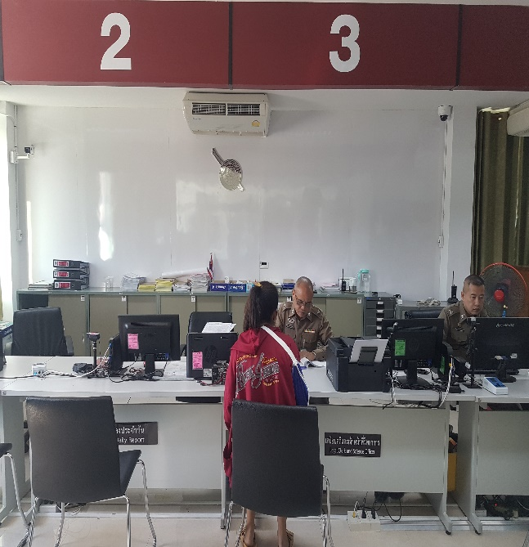

เมื่อวันที่ ๕ มกราคม ๒๕๖๗ เวลา ๐๙.๐๐ น.ร.ต.อ.ยุทธนา รบนิกร รอง สว.(สอบสวน) สภ.เลาขวัญ ได้รับแจ้งความร้องทุกข์ โดยผู้แจ้งนางสาวหัทยา ภูผา ได้มาพบพนักงานสอบสวนแจ้งว่านายธนดล ชนะอุดม อายุ ๒๓ ปี ได้ทุบและทำลายทรัพย์สินของผู้แจ้ง เป็นเหตุให้ได้รับความเสียหาย พนักงานสอบสวนพร้อมเจ้าหน้าที่ตำรวจฝ่ายสืบสวนออกตรวจที่เกิดเหตุ เพื่อนำตัวคนร้ายมาดำเนินคดีตามกฎหมายต่อไป ต่อมาเมื่อวันที่ ๑๐ มกราคม ๒๕๖๗ เวลา๑๖.๐๐ น. พนักงานสอบสวน ได้แจ้งข้อกล่าวหาดังกล่าวให้นายธนดล ชนะอุดม ผู้ก่อเหตุทราบเพื่อดำเนินการตามกฎหมายต่อไป
เหตุเกิดที่ บ้านเลขที่ ๑๔๐ หมู่ ๕ ต.หนองปลิง อ.เลาขวัญ จว.กาญจนบุรี เมื่อวันที่ ๔ มกราคม 256๖ เวลาประมาณ ๑๙.๐0 น.

๕. สถิติการรับแจ้งความร้องทุกข์และสำนวงนคดีอาญาของพนักงานสอบสวน

๕.๑ ช่วงวันที่ ๑ ถึง ๓๑ มกราคม ๒๕๖๗ พนักงานสอบสวนได้รับแจ้งความร้องทุกข์ จำนวน ๔๑ เรื่อง
๕.๒ ช่วงวันที่ ๑ ถึง ๓๑ มกราคม ๒๕๖๗ พนักงานสอบสวนได้รับสำนวนคดีอาญาไว้ทำการสอบสวน ๗๔ คดี สอบสวนเสร็จสิ้นแล้ว ๕๙ คดี คงเหลือและอยู่ระหว่างการสอบสวน…๑๕.…คดี

